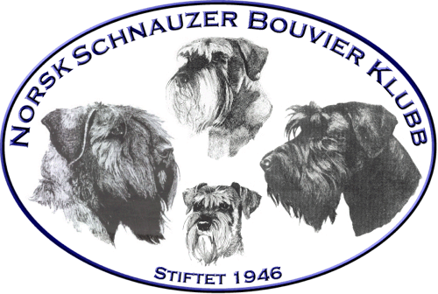 |  | Protokoll ASU-møte nr:3 – 2026
Dato 10.09.2026 kl. 20.00 |  |  | 2026 | Møtested: Teams
Innkalte:  Til stede:  Forfall: | Kristina Landskaug, Tarja Aabø, Tone Johansen, Tove Melin Og Andreas Bachmann  Alle

Sak nr | Innhold | Ansvarlig
Sak 05/26 | 14-15 november, møte med styre: Alle eller kun en representant fra ASU? Andreas sjekker opp dette. | Andreas
Sak 06/26 | Møte med NKK og mattilsynet 15.10.26- info om nye EU-regler om dyrevelferd. Tarja skal på møte og gir oss et referat. | Tarja
Sak 07/26 | Se på NSB retningslinjer i lyset av nye EU-regler. Skal vi gå fra bør, til må? Sees i lyet av at det er et kvalitetsstempel å få annonsere valper på klubbens sider. Skal vi bruke dette begrepet- kvalitetssikring?  -> Framsette forslag til styre. | Alle

